Информация для плательщиков (на стенд)
С 01.01.2019 в форме ПУ-1 «Анкета застрахованного лица» (типы формы – «регистрация» и «изменение анкетных данных») реквизит «Гражданство» заполняется в соответствии с кодами стран. Данные коды установлены в приложении 4 к Инструкции о порядке заполнения и в программном комплексе «Ввод ДПУ».
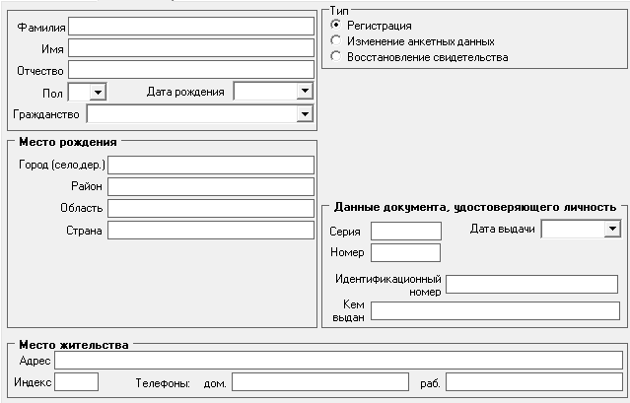
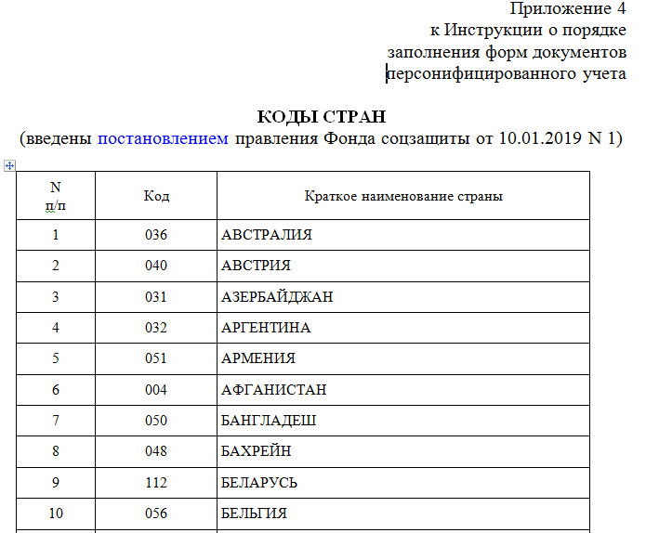

Форма ПУ-1 (тип формы - изменение анкетных данных) заполняется в случае изменения анкетных данных: фамилии, собственного имени, отчества (если таковое имеется), даты рождения, места рождения, пола застрахованного лица или других сведений.
В случае, если в форме ПУ-1 (тип формы - регистрация) ошибочно заполнен реквизит "Отчество (если таковое имеется)", то для его отмены в указанном реквизите формы ПУ-1 (тип формы - изменение анкетных данных) следует указать 555.
Например:

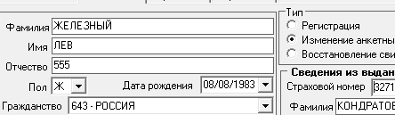

Начиная с отчетного периода 3 квартал 2019 года форма ПУ-2, заполняется в новом формате и представляется только через портал Фонда (версия 2.0) (portal2.ssf.gov.by).
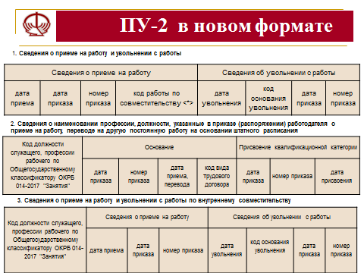

В новой форме ПУ-2 предусмотрено для заполнения три раздела:
1. Сведения о приеме на работу и увольнении с работы.
2. Сведения о наименовании профессии, должности, указанные в приказе (распоряжении) работодателя о приеме на работу, переводе на другую постоянную работу на основании штатного расписания.
3. Сведения о приеме на работу и увольнении с работы по внутреннему совместительству.
Форма ПУ-2 дополнена графами с данными о дате и номере приказа о приеме (увольнении), кодами: видов трудового договора; оснований увольнения; должности служащего, профессии рабочего по общегосударственному классификатору ОКРБ 014-2017«Занятия».

В старом формате и со старым именем файла сведения о приеме и увольнении по форме ПУ-2 (далее – форма ПУ-2) могут заполняться (в том числе при необходимости корректировки или отмены ранее представленных сведений по форме ПУ-2) за отчетные периоды с 2003 года по 2 квартал 2019 года включительно и только до 1 октября 2019 года.
В форме ПУ-2 за периоды с 01.01.2003 по 30.06.2019 заполняются графы "дата приема" и (или) "дата увольнения" (с 01.01.2018 - графа "код работы по совместительству") раздела 1.
По застрахованным лицам, принятым на работу после 30.06.2019, в форме ПУ-2 заполняются разделы (1,2,3).

Срок представления формы ПУ-2 (тип формы – исходная) – ежеквартально не позднее 10 числа месяца, следующего за отчетным кварталом:
за 2 квартал 2019 года – с 01.07.2019 по 10.07.2019;
за 3 квартал 2019 года – с 01.10.2019 по 10.10.2019;
за 4 квартал 2019 года – с 01.01.2020 по 10.01.2020.

Срок представления формы ПУ-3 - в течение месяца, следующего за отчетным кварталом.
за 2 квартал 2019 г. – с 01.07.2019 по 31.07.2019
за 3 квартал 2019 г. – с 01.10.2019 по 31.10.2019
за 4 квартал 2019 г. – с 01.01.2020 по 31.01.2020
За отчетный квартал форма ПУ-3 заполняется с нарастающим итогом и с кодом причины начисления выплат (дохода), на которые начисляются страховые взносы, ниже уровня месячной минимальной заработной платы
Пачки ДПУ, содержащие формы ПУ-3 за отчетный период, передаются в полном объеме и в установленные законодательством сроки, но не ранее сдачи формы ведомственной отчетности о средствах бюджета государственного внебюджетного фонда социальной защиты населения Республики Беларусь. После уплаты страховых взносов.

С 1 октября 2019 года все формы документов персонифицированного учета, а также пояснительная записка к пачкам документов персонифицированного учета, содержащим формы ПУ-3 «Индивидуальные сведения» заполняются и представляются плательщиками обязательных страховых взносов (далее – плательщики) через портал Фонда (версии 2.0) (portal2.ssf.gov.by), при использовании сертификата открытого ключа электронной цифровой подписи, который выдан удостоверяющим центром Государственной системы управления открытыми ключами электронной цифровой подписи (ГосСУОК) РУП «Национальный центр электронных услуг», и атрибутного сертификата для работы с системами ФСЗН.

